ПУСКОВЫЕ УСТРОЙСТВА

УЭМП – устройство электромагнитного пуска

Устройство электромагнитное пусковое, предназначено для приведения в действие исполнительных механизмов запорной арматуры оборудования пожаротушения.
Электромагнитные пусковые устройства выпускаются различных исполнений:
- для запуска хладоновых модулей и распределительных устройств (имеют маркировку УЭМП)
- для запуска углекислотных модулей (имеют маркировку УЭМП СО2)

Также все виды электромагнитных пусковые устройств могут быть выполнены во взрывозащищенном исполнении, имеют маркировку в наименовании «ВЗ» «1Ex mb II T5 X» и предназначены для эксплуатации во взрывоопасных зонах согласно 7.3 Правил устройства электроустановок (ПУЭ) и другим нормативным документам, регламентирующим установку оборудования во взрывоопасных средах категории IIС группы Т5 согласно ТР ТС 012/2011.

Электромагнитное пусковое устройство может применяться:
- с запорно-пусковыми устройствами (ЗПУ) ЗПУ-012, ЗПУ-032, ЗПУ-050, ЗПУ-232 (производства ООО «ПожСоюз»), В480, В481 (Ceodeux);
- во всех типах распределительных устройств (РУ) производства ООО «ПожСоюз».

УЭМП – устройство электромагнитного пуска

Наименование технической  характеристики | УЭМП  ПМСА.303313.001 | УЭМП СO2  ПМСА.303313.002
- Способ пуска | Электрический или ручной (при  наличии)
- Инициирующий элемент | Соленоид или эксцентрик (при ручном  пуске)
- Параметры электрического пускового импульса:  напряжение, В  сила тока, А, не более  длительность импульса, с, не менее | от 21,6 до 26,4  0,5  1
- Сила тока в цепи контроля при  проверке целостности цепи, А, не более | 0,05
- Сопротивление цепи соленоида, Ом | 60
- Потребляемая мощность, Вт, не более | 4,5
- Степень защиты оболочки по  ГОСТ14254 | IP65
- Номинальное толкающее усилие на  штоке, Н | 130 | 220
- Номинальное усилие на ручном  дублере, Н, не более | 100 | 150
- Присоединительная резьба к  устройству пожаротушения | М42х1,5
- Габаритные размеры, мм:
А  Б  В | 96  68,5  179 | 134  89  200
- Масса, кг, не более | 1,0 | 2,5
13. Назначенный ресурс, не менее | 500 срабатываний
14. Срок службы с составе оборудования  пожаротушения, лет | 10*

Длина выступающей части штока до и после срабатывания – рисунок 1.
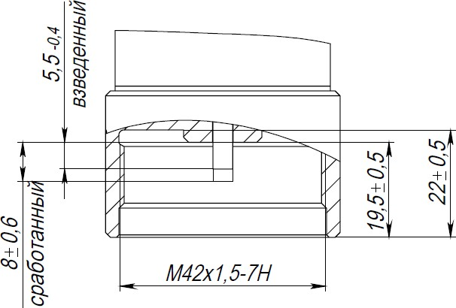

УПП – устройство пневматического пуска

Устройство, предназначено для приведения в действие исполнительных
механизмов запорной арматуры оборудования пожаротушения, расположенного внутри строений.
Пускатель может применяться:
- с запорно-пусковыми устройствами (ЗПУ) ЗПУ-016, ЗПУ-032, ЗПУ-050, ЗПУ-232 (производства ООО «ПожСоюз»), В0480, В0481 (Ceodeux);
- во всех типах распределительных устройств (РУ) производства ООО «ПожСоюз».

Устройства поставляются отдельно от вышеуказанного оборудования пожаротушения и устанавливаются на его запорные и распределительные устройства при монтаже на месте эксплуатации.

Наименование технической характеристики УПП | Значение
1.Способ пуска | Пневматический или  ручной
2.Инициирующий элемент | пневмоцилиндр
3.Параметры пускового импульса:  давление, МПа (кг/см2)  длительность импульса, с, не менее | от 1,08 до 14,7 (от 11 до 150)  2
4.Степень защиты оболочки по ГОСТ14254 | IP65
5.Диапазон толкающего усилия на штоке, Н | 75…250
6.Номинальное усилие на ручном дублере, Н, не более | 150
7.Присоединительная резьба к устройству  пожаротушения | М42х1,5
8.Габаритные размеры | См. приложение А
9.Масса, кг, не более | 0,7
10. Ресурс срабатываний | 500
11.Срок службы с составе оборудования  пожаротушения, лет | 30*
Примечание:*-при проведение текущего ремонта по ПМСА.303384.001 РД

УПТ – устройство пиротехнического пуска

Устройство, предназначено для приведения в действие исполнительных
механизмов запорной арматуры оборудования пожаротушения, расположенного внутри строений.
Пускатель может применяться:
- с запорно-пусковыми устройствами (ЗПУ) ЗПУ-016, ЗПУ-032, ЗПУ-050, ЗПУ-232 (производства ООО «ПожСоюз»), В0480, В0481 (Ceodeux);
- во всех типах распределительных устройств (РУ) производства ООО «ПожСоюз».

Устройства поставляются отдельно от вышеуказанного оборудования пожаротушения и устанавливаются на его запорные и распределительные устройства при монтаже на месте эксплуатации.

Наименование технической характеристики УПТ | Значение
1.Способ пуска | Пиротехнический или  ручной
2.Инициирующий элемент | пиропатрон
3. Параметры электрического пускового импульса:  напряжение, В  сила тока, А  длительность импульса, с | от 9 до 27  от 0,47 до 0,53  от 0,5 до 2
4.Степень защиты оболочки по ГОСТ14254 | IP65
5.Диапазон толкающего усилия на штоке, Н | 75…250
6.Номинальное усилие на ручном дублере, Н, не более | 150
7.Присоединительная резьба к устройству  пожаротушения | М42х1,5
8.Габаритные размеры | См. приложение А
9.Масса, кг, не более | 0,9
10. Ресурс срабатываний | 500*
11.Срок службы с составе оборудования  пожаротушения, лет | 30**
Примечание:* - при замене источника газа после каждого срабатывания
**-при проведение текущего ремонта по ПМСА.303384.001 РД

